1. Назовите принципы ООП. Поясните каждый из них.

►Инкапсуляция (Encapsulation);

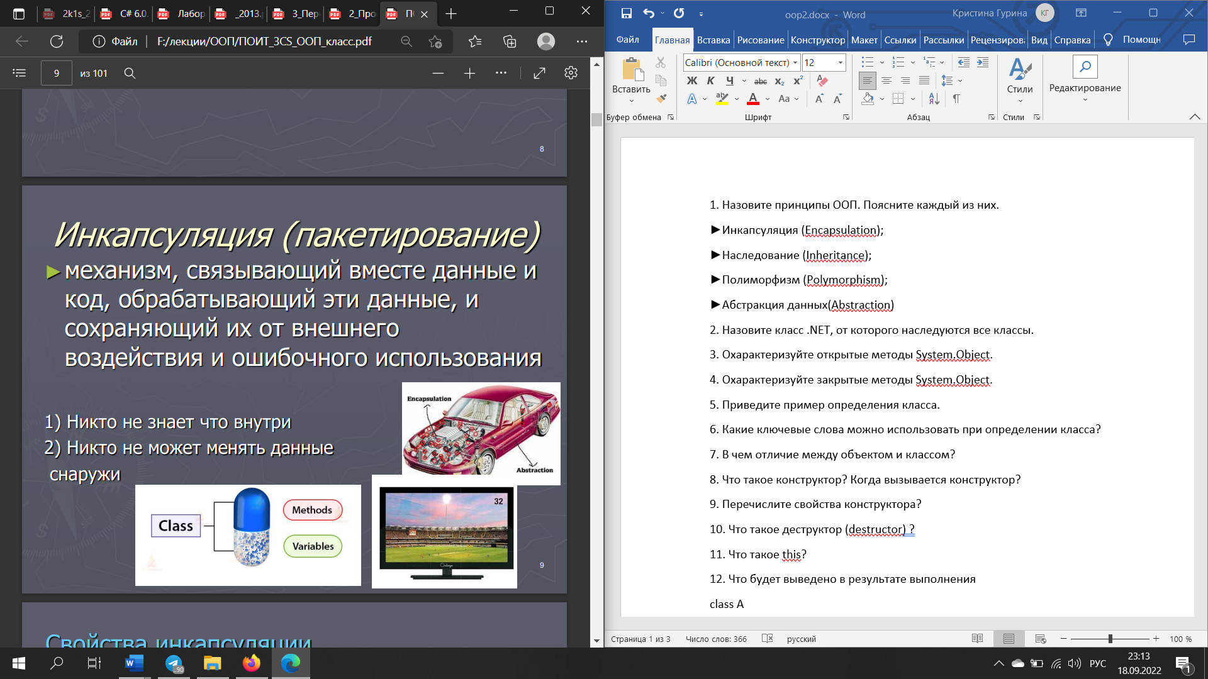

►Наследование (Inheritance);

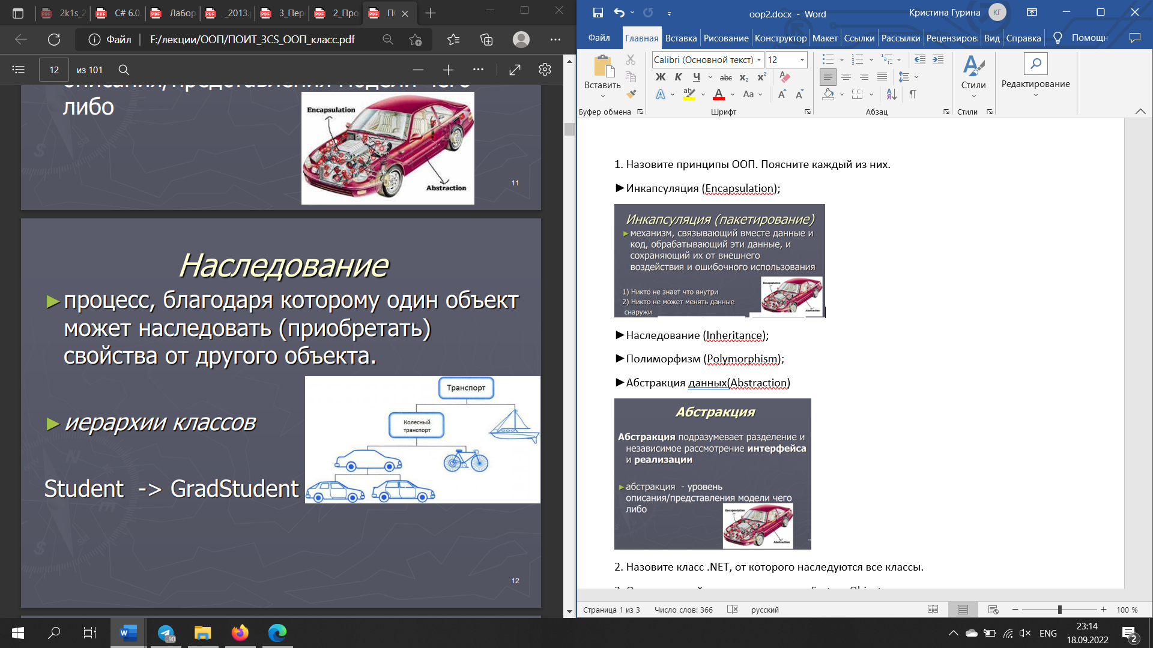

►Полиморфизм (Polymorphism);

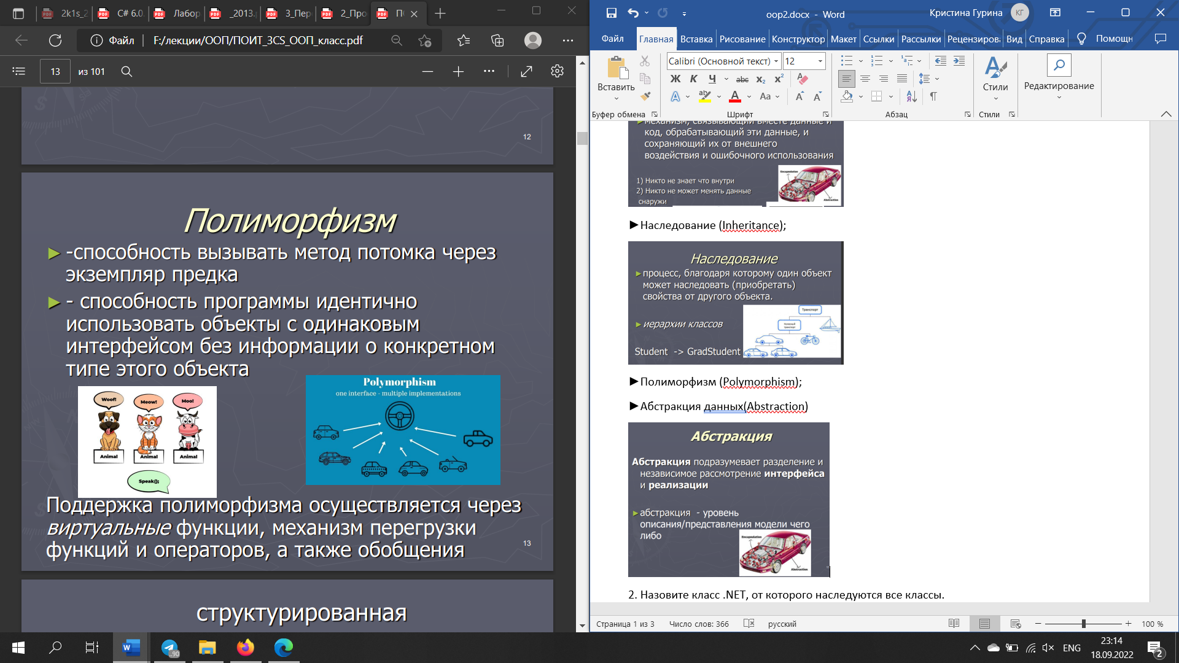

►Абстракция данных(Abstraction)

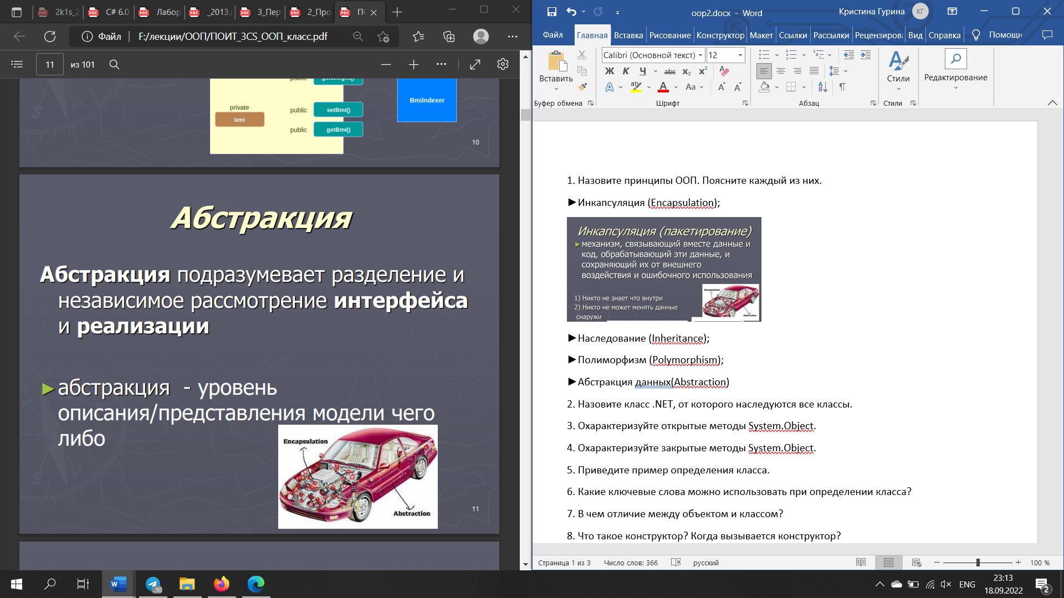

2. Назовите класс .NET, от которого наследуются все классы.

System.Object

3. Охарактеризуйте открытые методы System.Object.

* ToString() – строковое представление объекта  
* GetHashCode() – возвр. хэш-код для значения данного объекта  
* Equals() – срав. 2 объекта на рав-во  
* GetType() – возвр. тип объекта

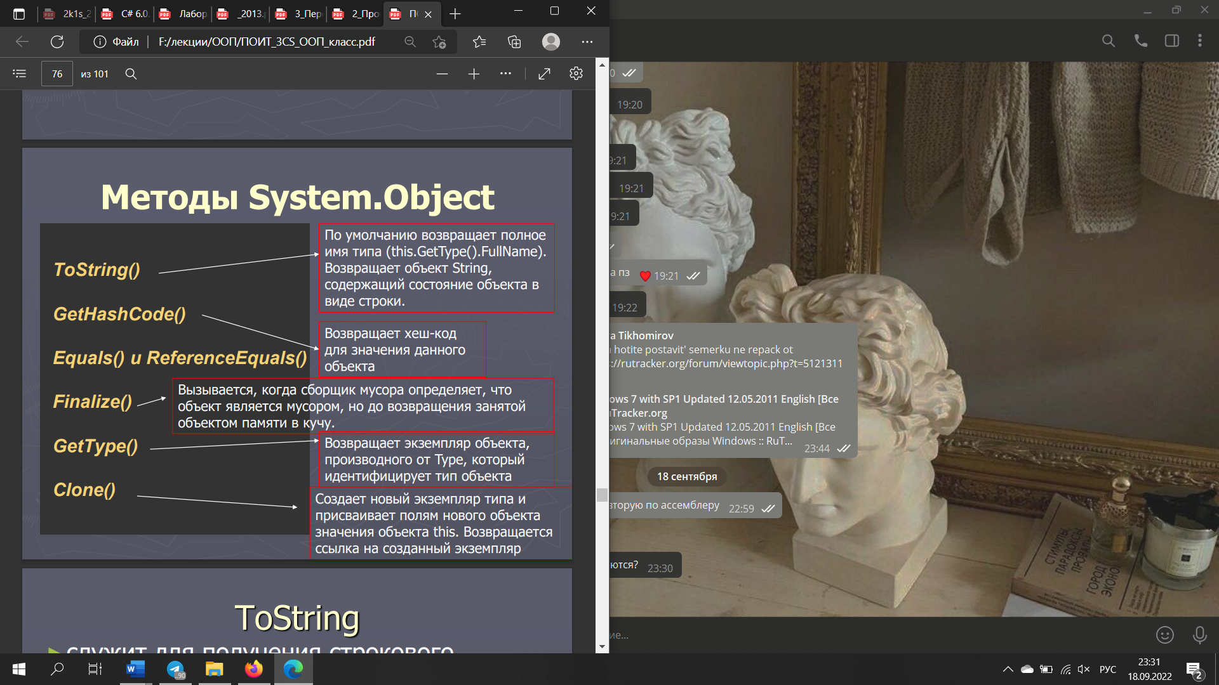

4. Охарактеризуйте закрытые методы System.Object.

* Finalize() – очистка ресурсов ссылочных объектов  
* Clone() – созд. копию объекта и возвр. ее ссылку

5. Приведите пример определения класса.

public class CA  
{  
 public int x;  
 protected float m;  
 decimal sum;  
}

6. Какие ключевые слова можно использовать при определении класса?

7. В чем отличие между объектом и классом?

**ОБЪЕКТ** – структурированная переменная, содержащая всю информацию о некотором физическом предмете или реализуемом в программе понятии.

**КЛАСС** – описание множества таких объектов и выполняемых над ними действий.

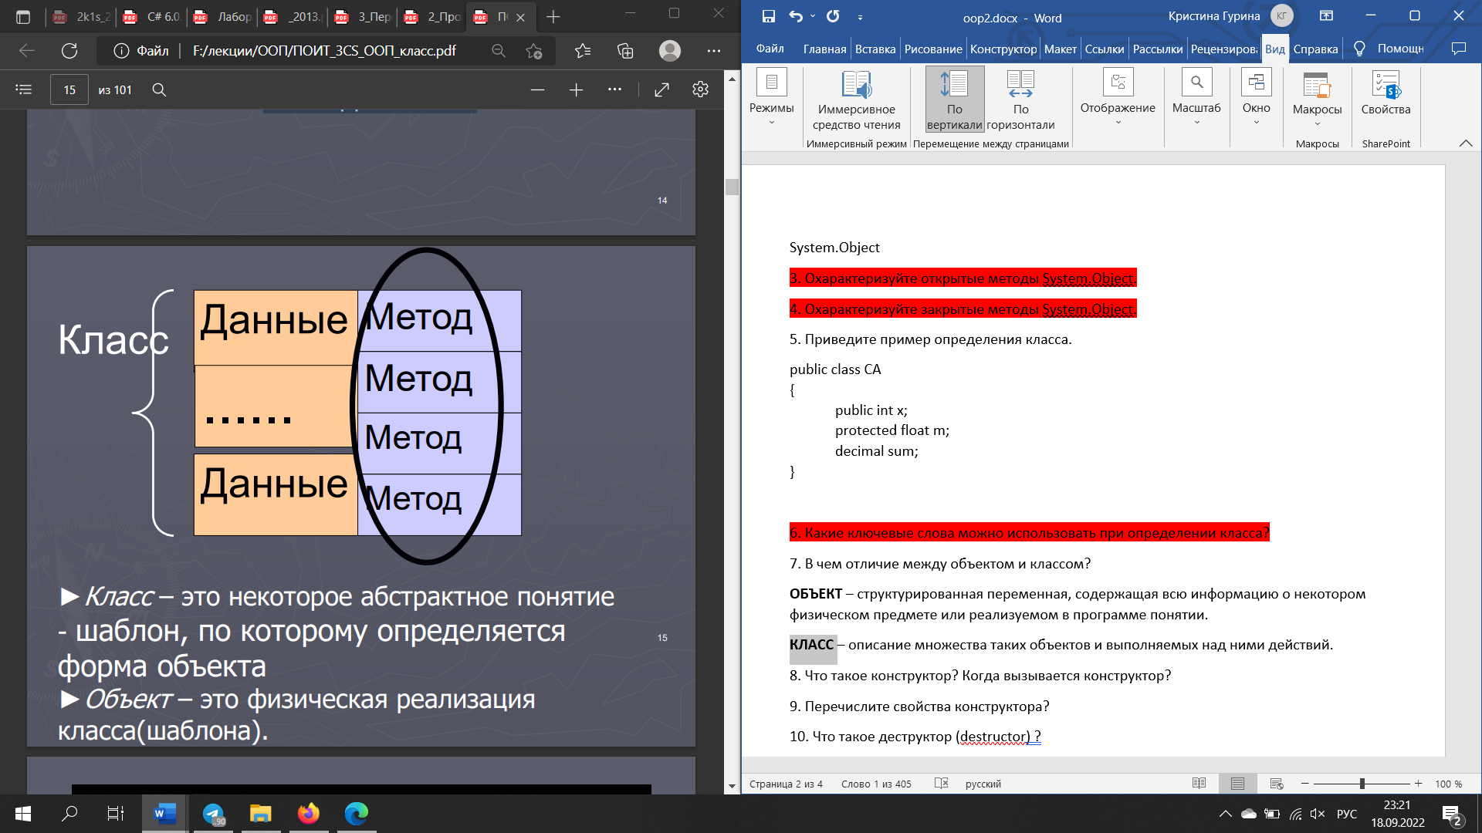

8. Что такое конструктор? Когда вызывается конструктор?

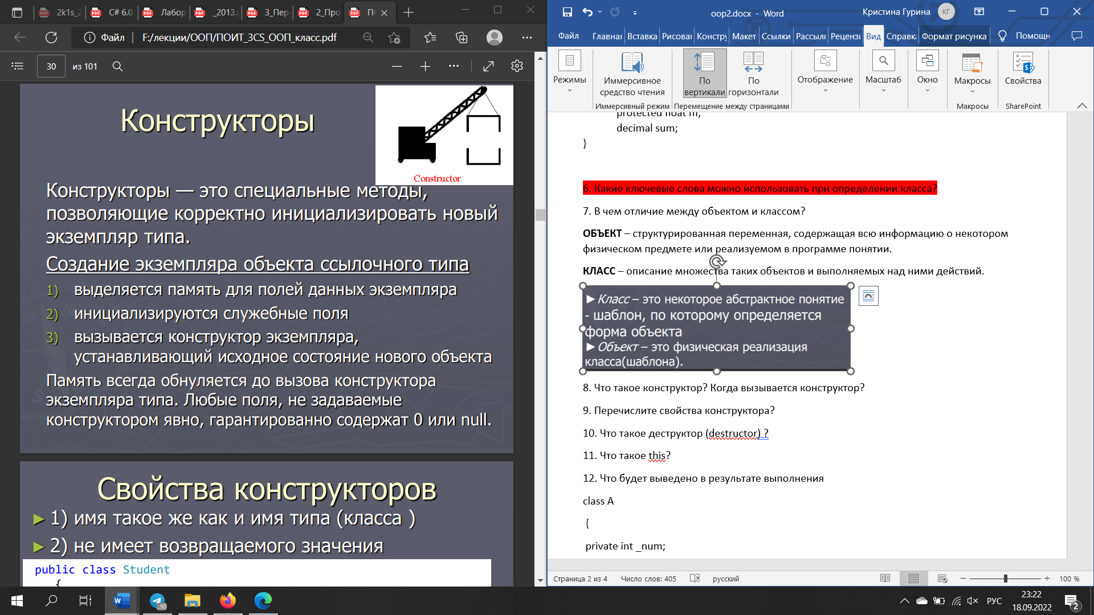

9. Перечислите свойства конструктора?

► 1) имя такое же как и имя типа (класса )

► 2) не имеет возвращаемого значения

► 3) не наследуются

► 4) нельзя применять модификаторы virtual, new, override, sealed и abstract

► 5) для класса без явно заданных конструкторов компилятор создает конструктор по умолчанию (без параметров)

► 6) для статических классов (seald и abstract) компилятор не создает конструктор по умолчанию

► 7) может определяться несколько конструкторов, сигнатуры и уровни доступа к конструкторам обязательно должны отличаться

► 8) можно явно заставлять один конструктор вызывать другой конструктор посредством зарезервированного слова this:

10. Что такое деструктор (destructor) ?

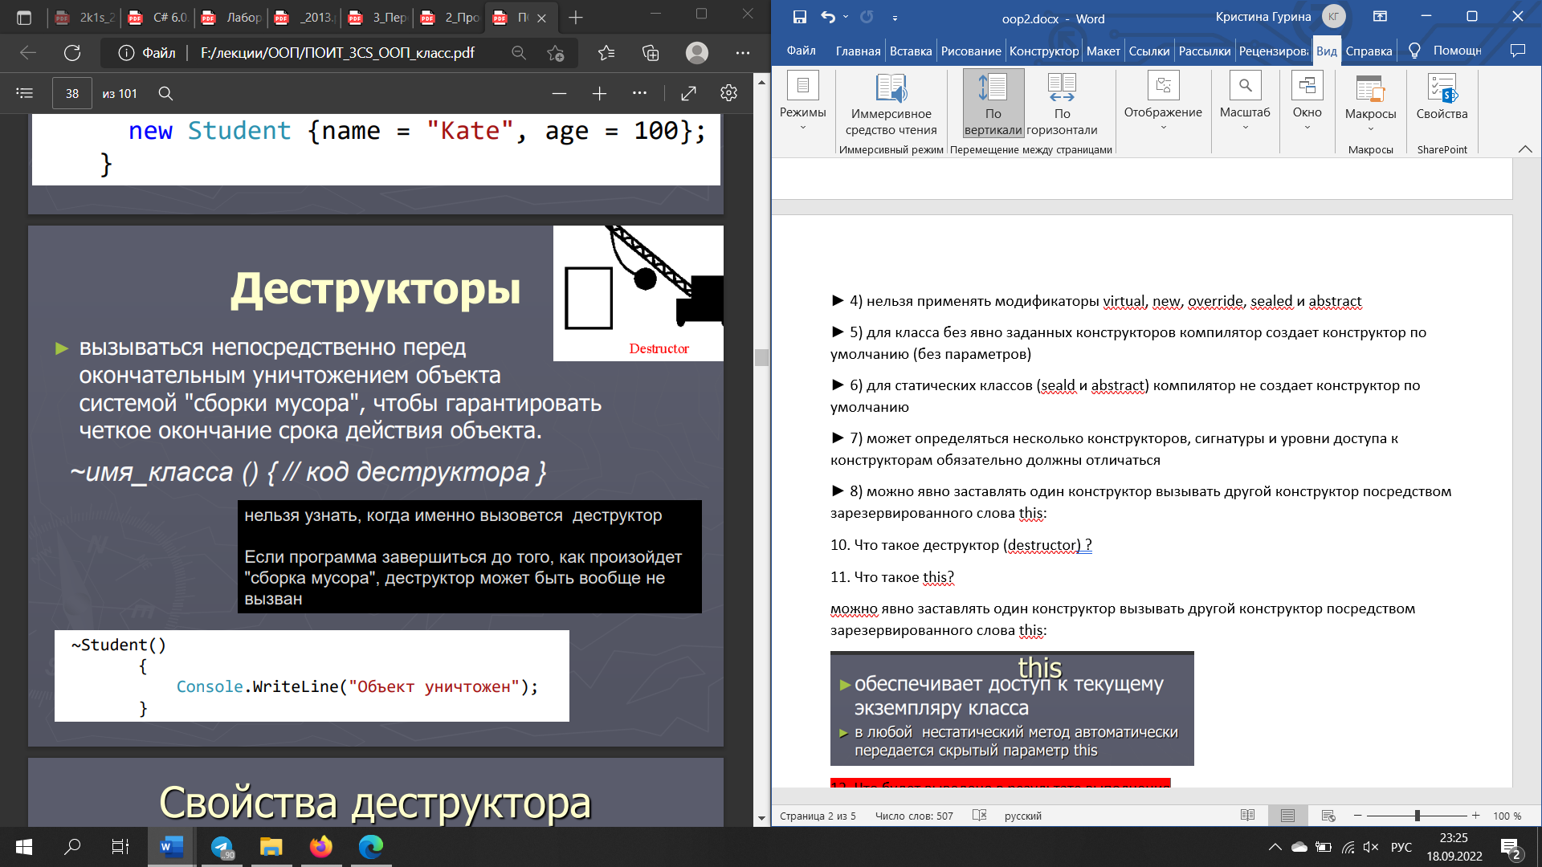

11. Что такое this?

можно явно заставлять один конструктор вызывать другой конструктор посредством зарезервированного слова this:

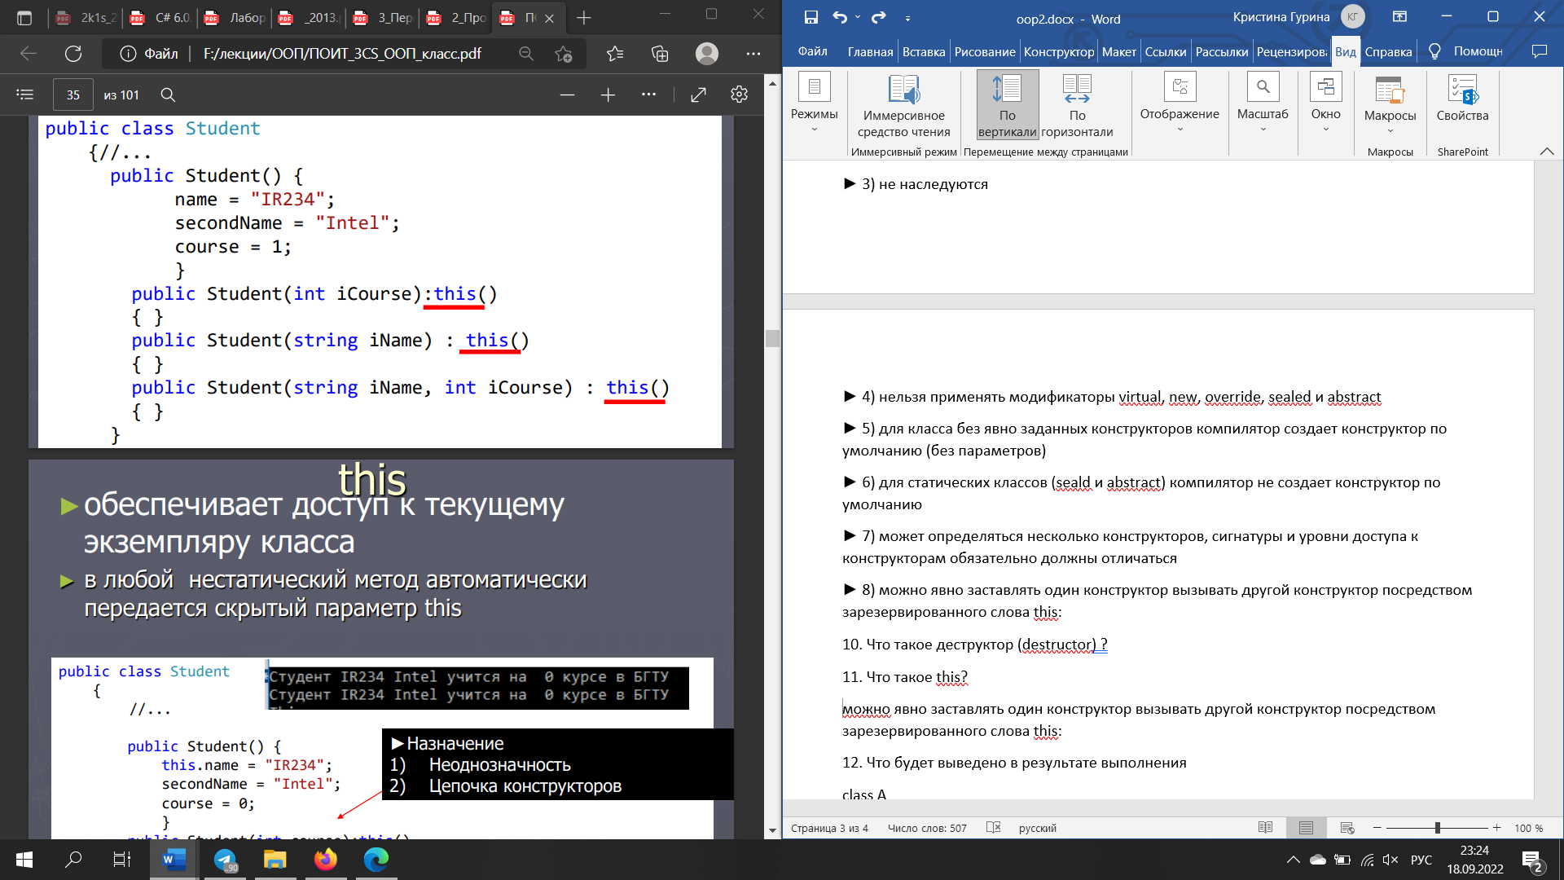

12. Что будет выведено в результате выполнения

class A

{

private int _num;

public A(int num) { Num = num; }

public int Num { get { return _num; } set { _num = value; } }

}

static void Main(string[] args)

{

A a = new A(5);

A b = a;

Console.WriteLine(a.Num + " " +b.Num);

a.Num = 7;

Console.WriteLine(a.Num + " " + b.Num);

}

13. Какие спецификаторы доступа для класса и методов класса существуют в

C#?

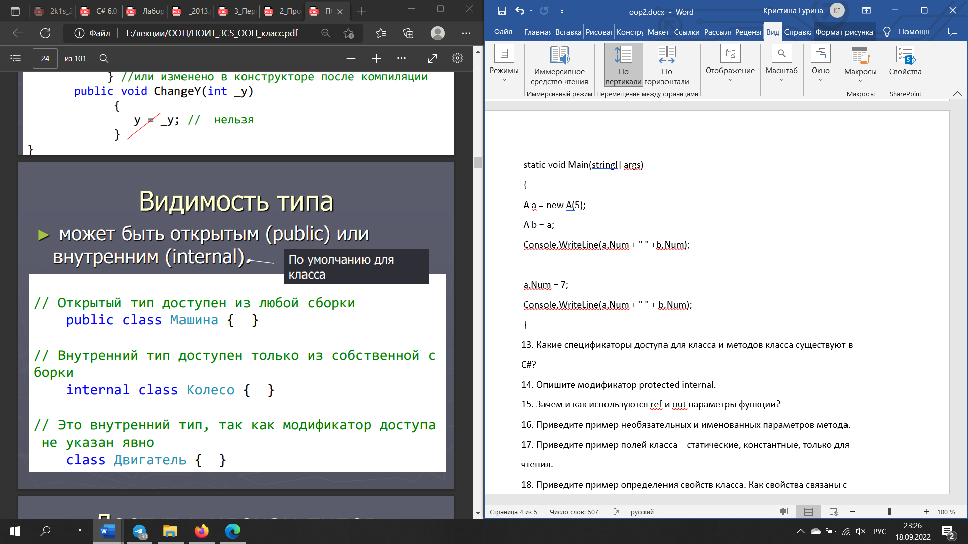

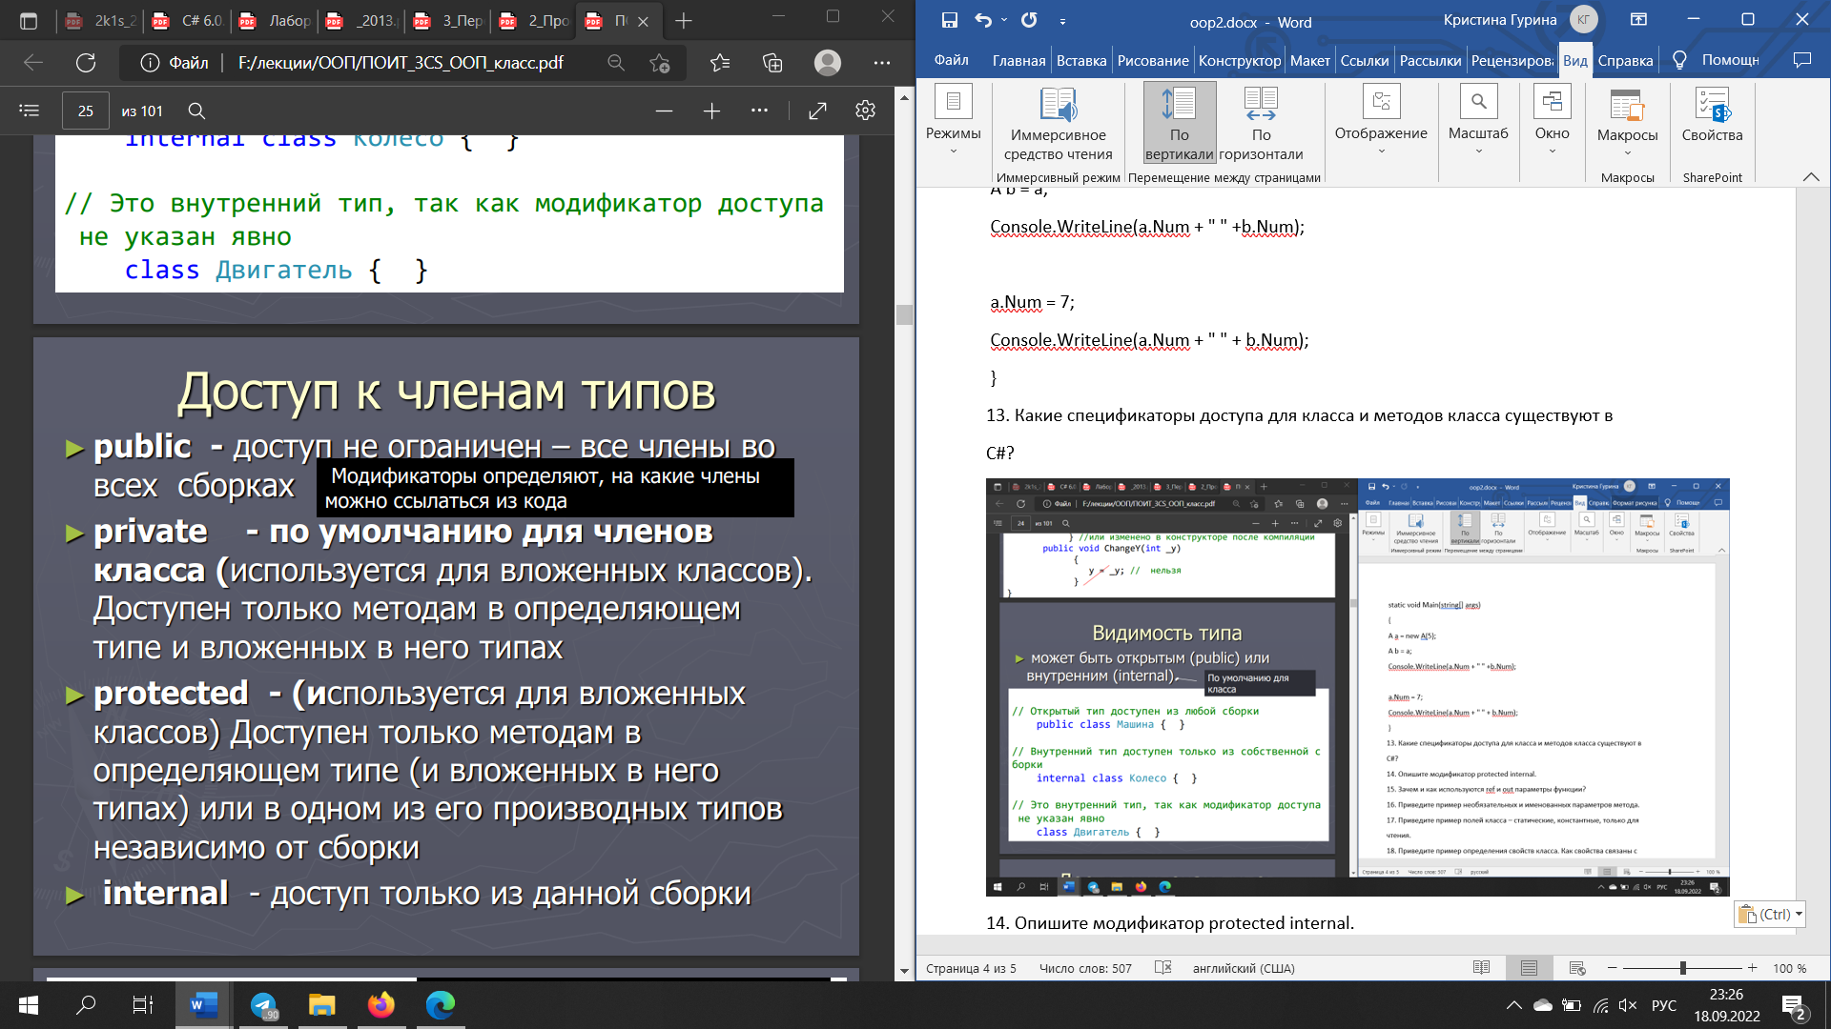

14. Опишите модификатор protected internal.

доступно в любом месте программы и из классов-наследников

ИЛИ доступ из текещей сборки или из производного класса в другой сборке

15. Зачем и как используются ref и out параметры функции?

► параметры-ссылки — ref;

► выходные параметры-ссылки — out:

Назначение:

► позволить методу менять содержимое его аргументов

► возвращать более одного значения

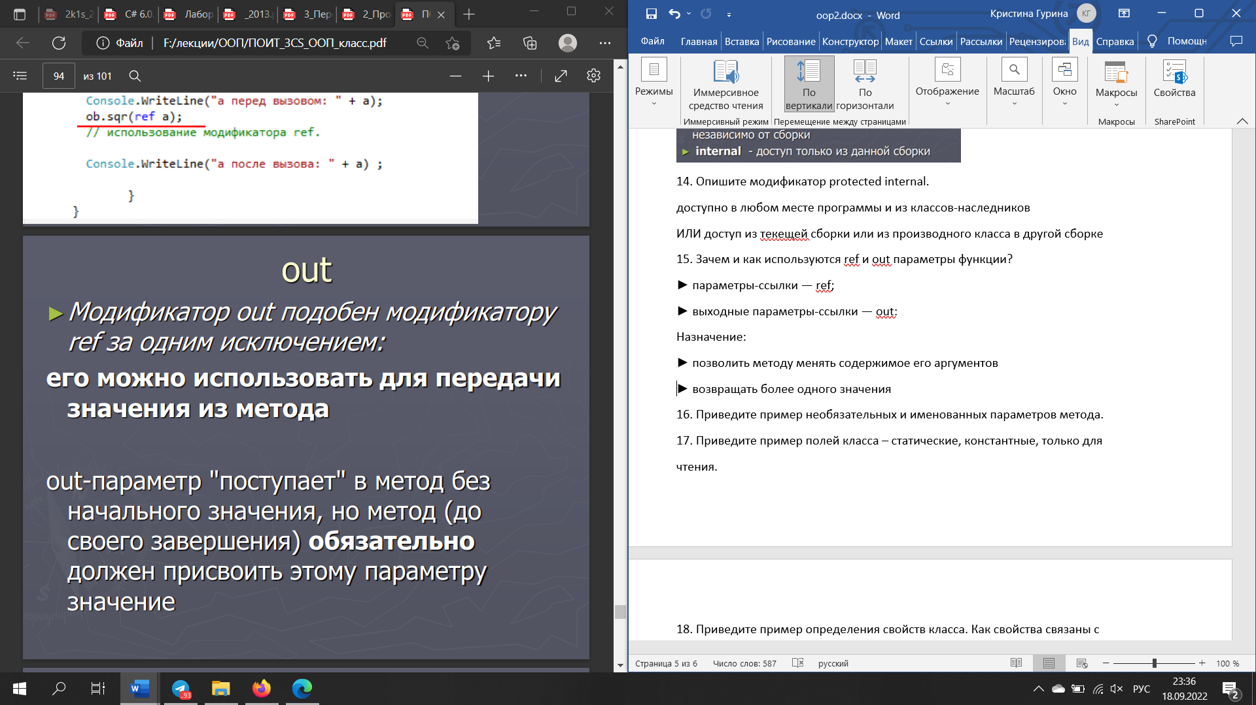

16. Приведите пример необязательных и именованных параметров метода.

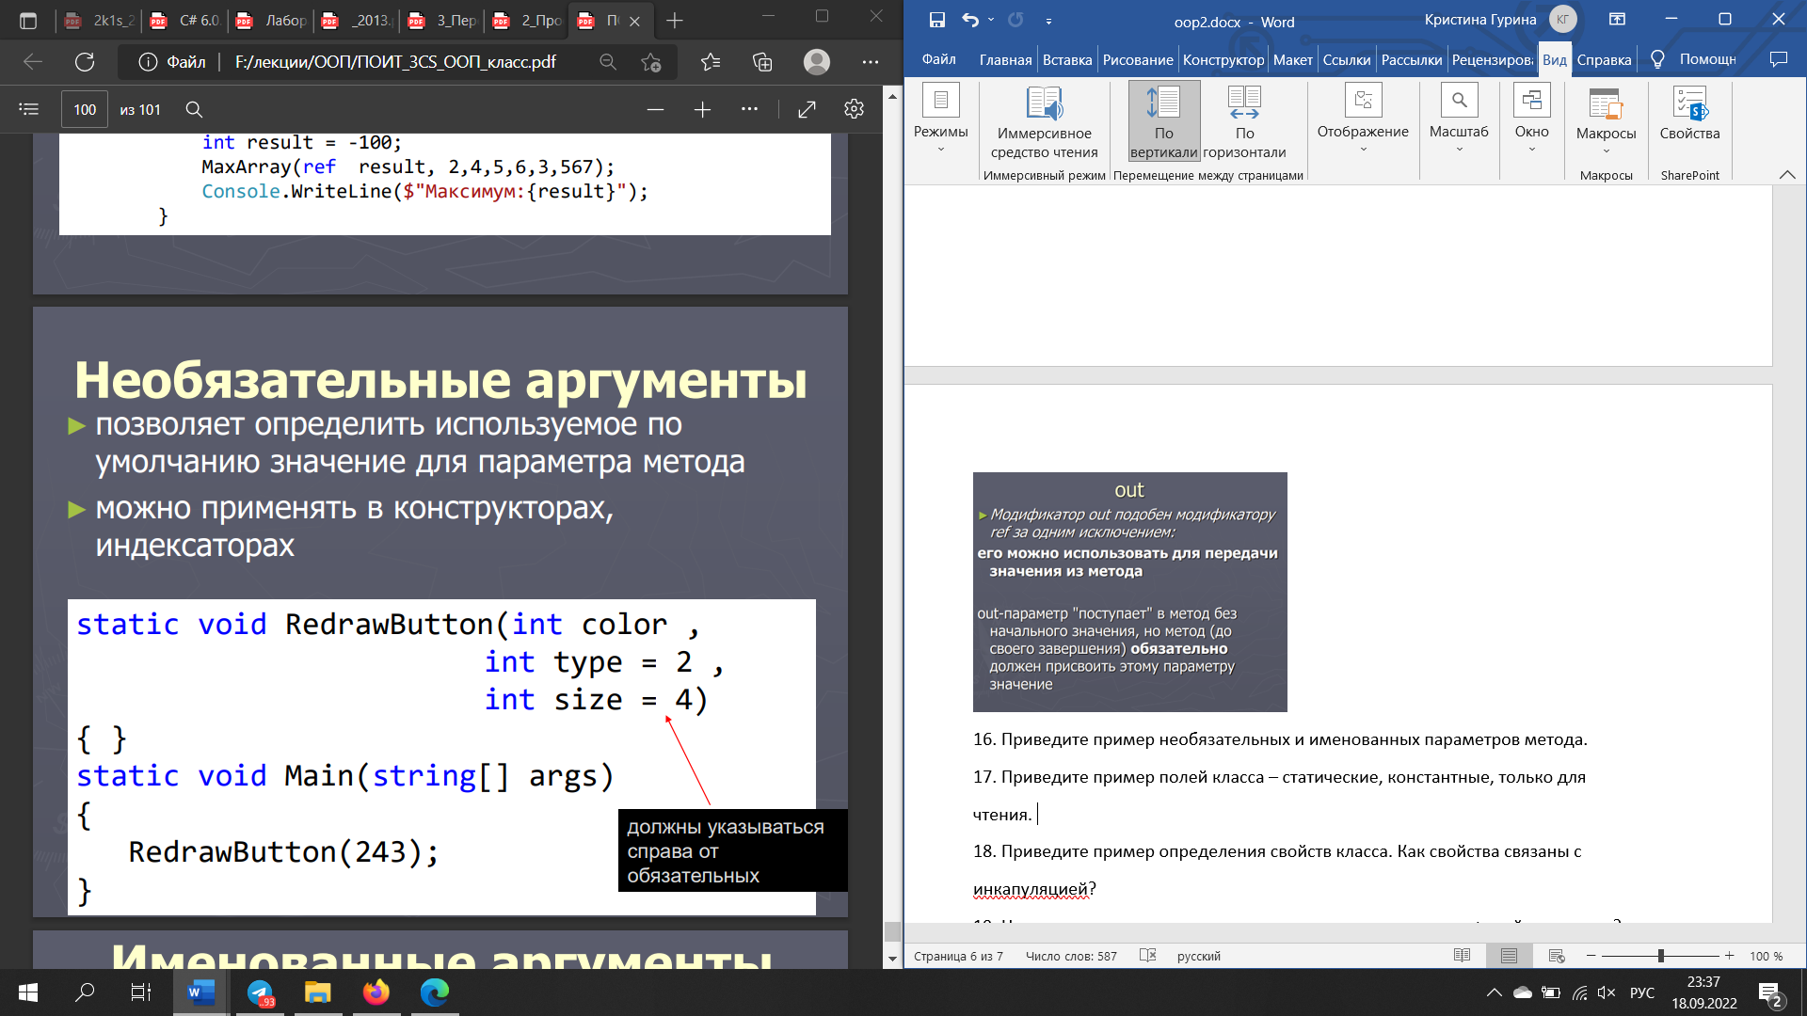

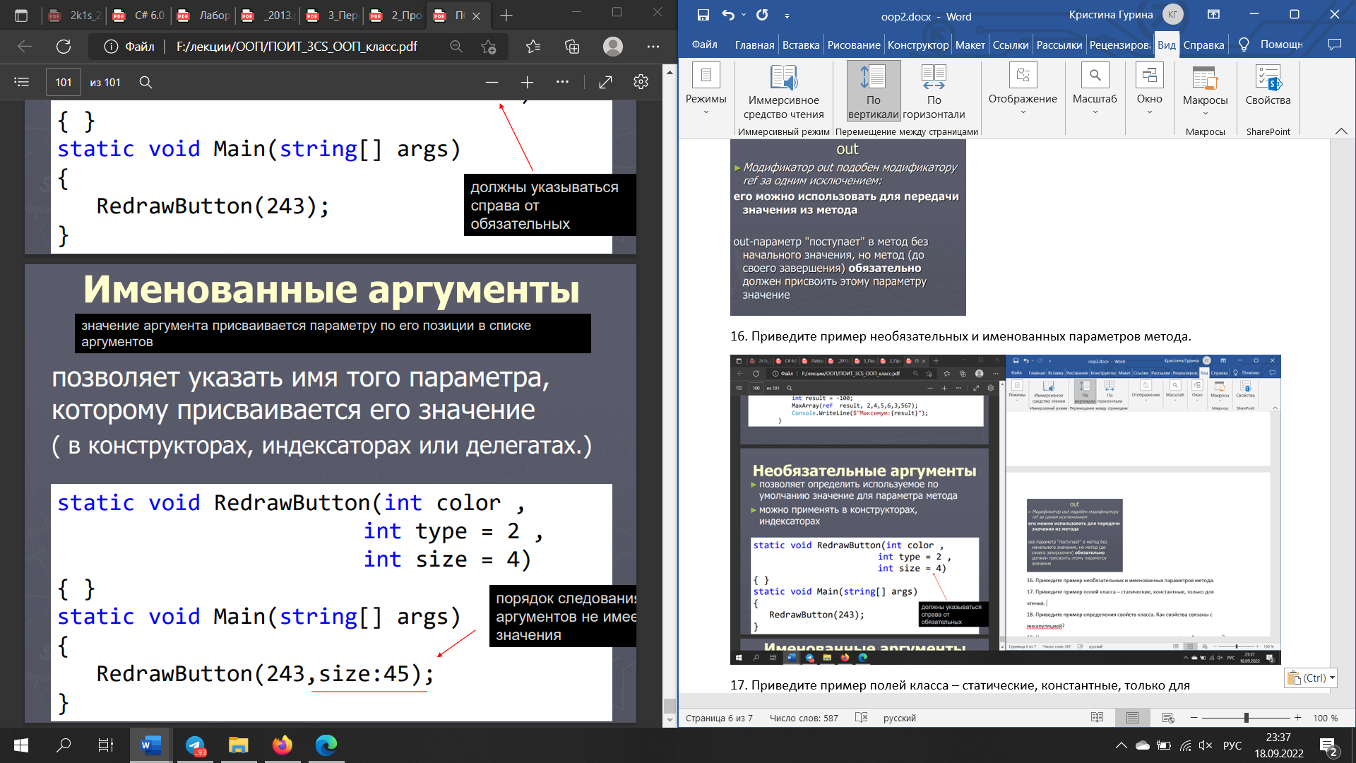

17. Приведите пример полей класса – статические, константные, только для

чтения.

Статические члены класса ► переменные и свойства, которые хранят состояние, общее для всех объектов класса, следует определять как статические

private static string uo;

public const int x = 25;

public readonly int rd;

18. Приведите пример определения свойств класса. Как свойства связаны с

инкапуляцией?

private static string uo;

public static string UO { get; set; } = "BSTU";

19. Назовите явное имя параметра, передаваемого в метод set свойства класса?

ключ. слово **value** исп. для определения значения, присв. с пом. set

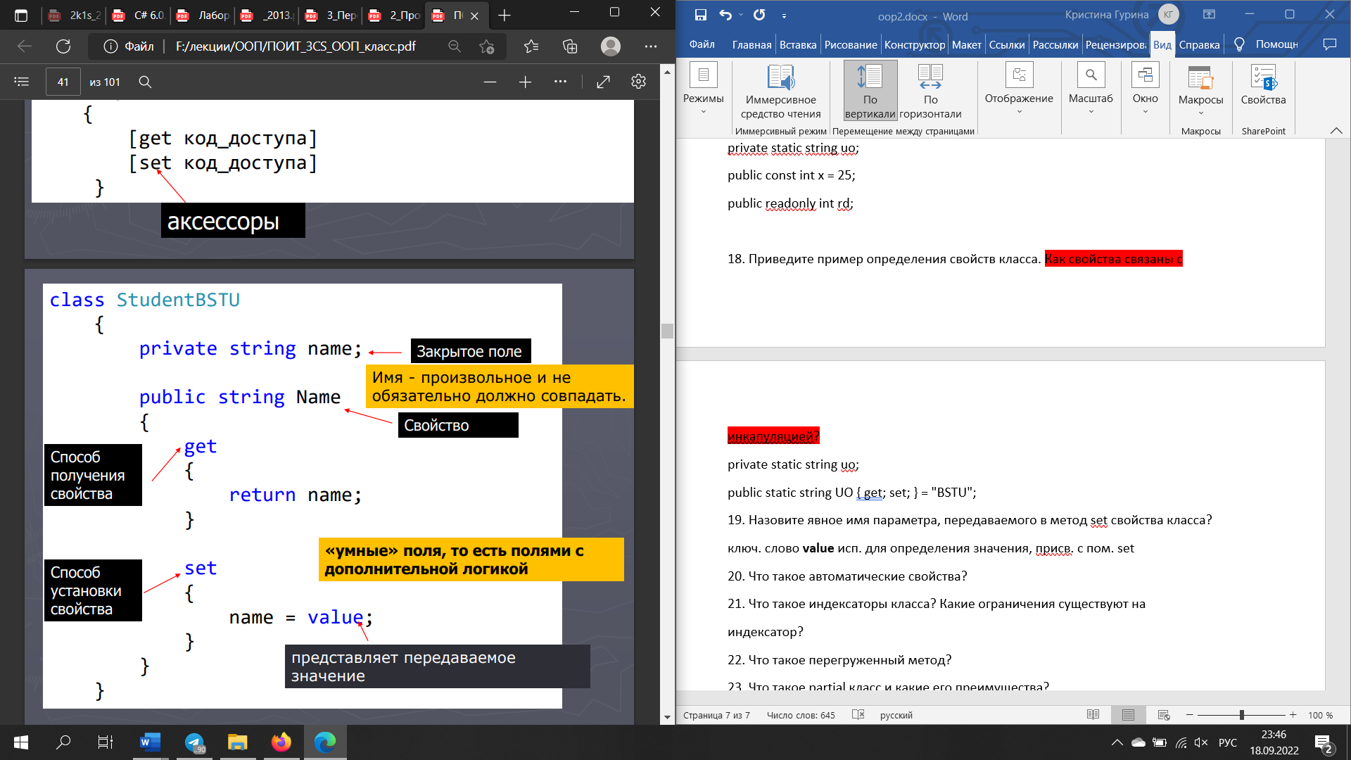

20. Что такое автоматические свойства?

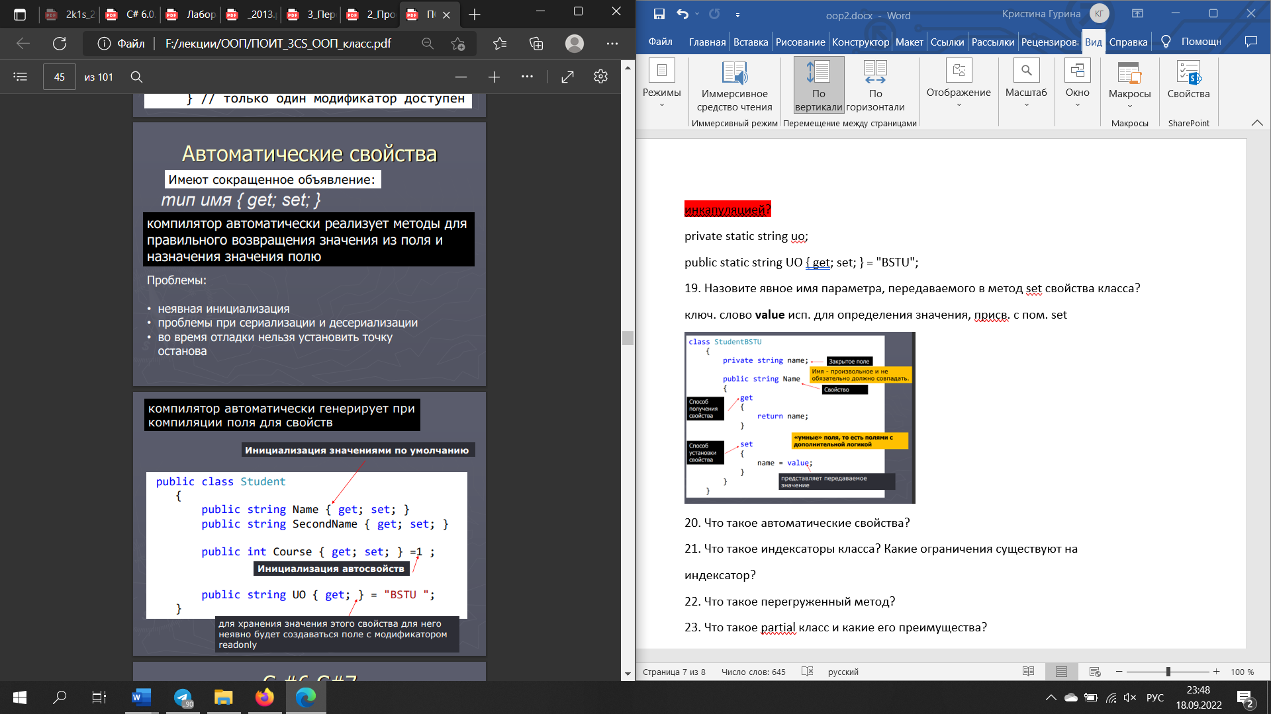

21. Что такое индексаторы класса? Какие ограничения существуют на

индексатор?

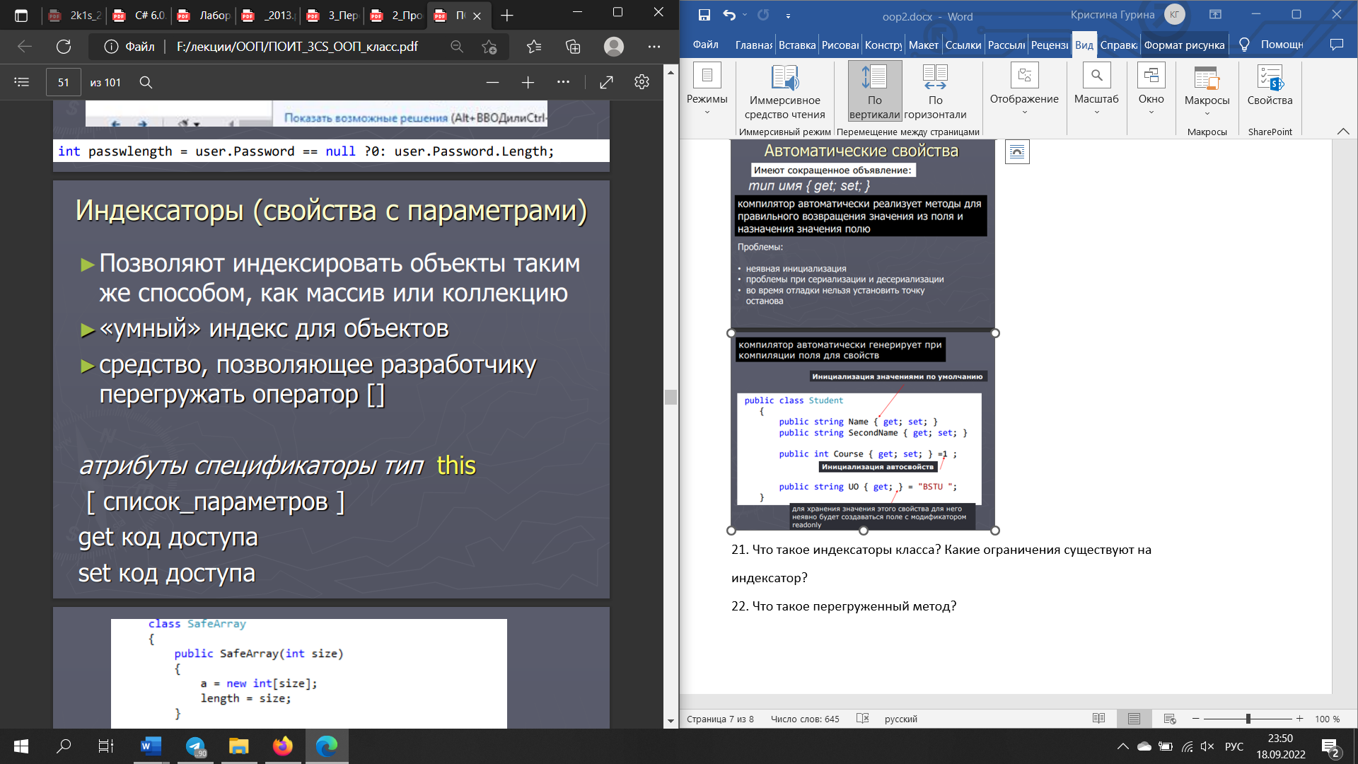

Ограничения на индексаторы:

1) значение, выдаваемое индексатором, нельзя передавать методу в качестве параметра ref или out

2) индексатор не может быть объявлен как static

22. Что такое перегруженный метод?

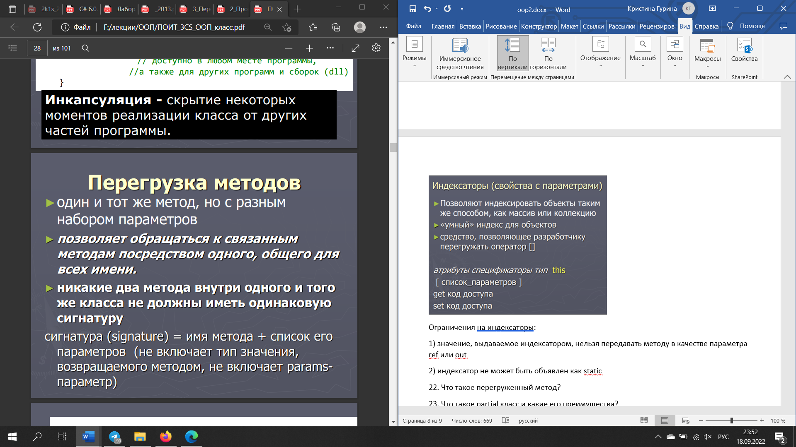

23. Что такое partial класс и какие его преимущества?

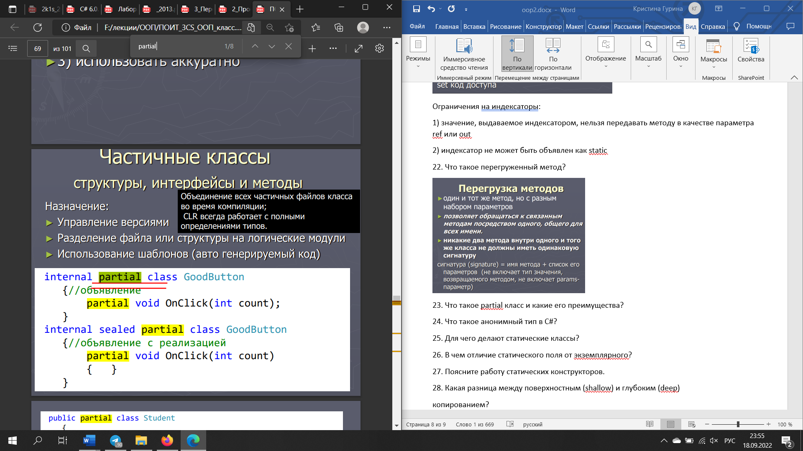

24. Что такое анонимный тип в C#?

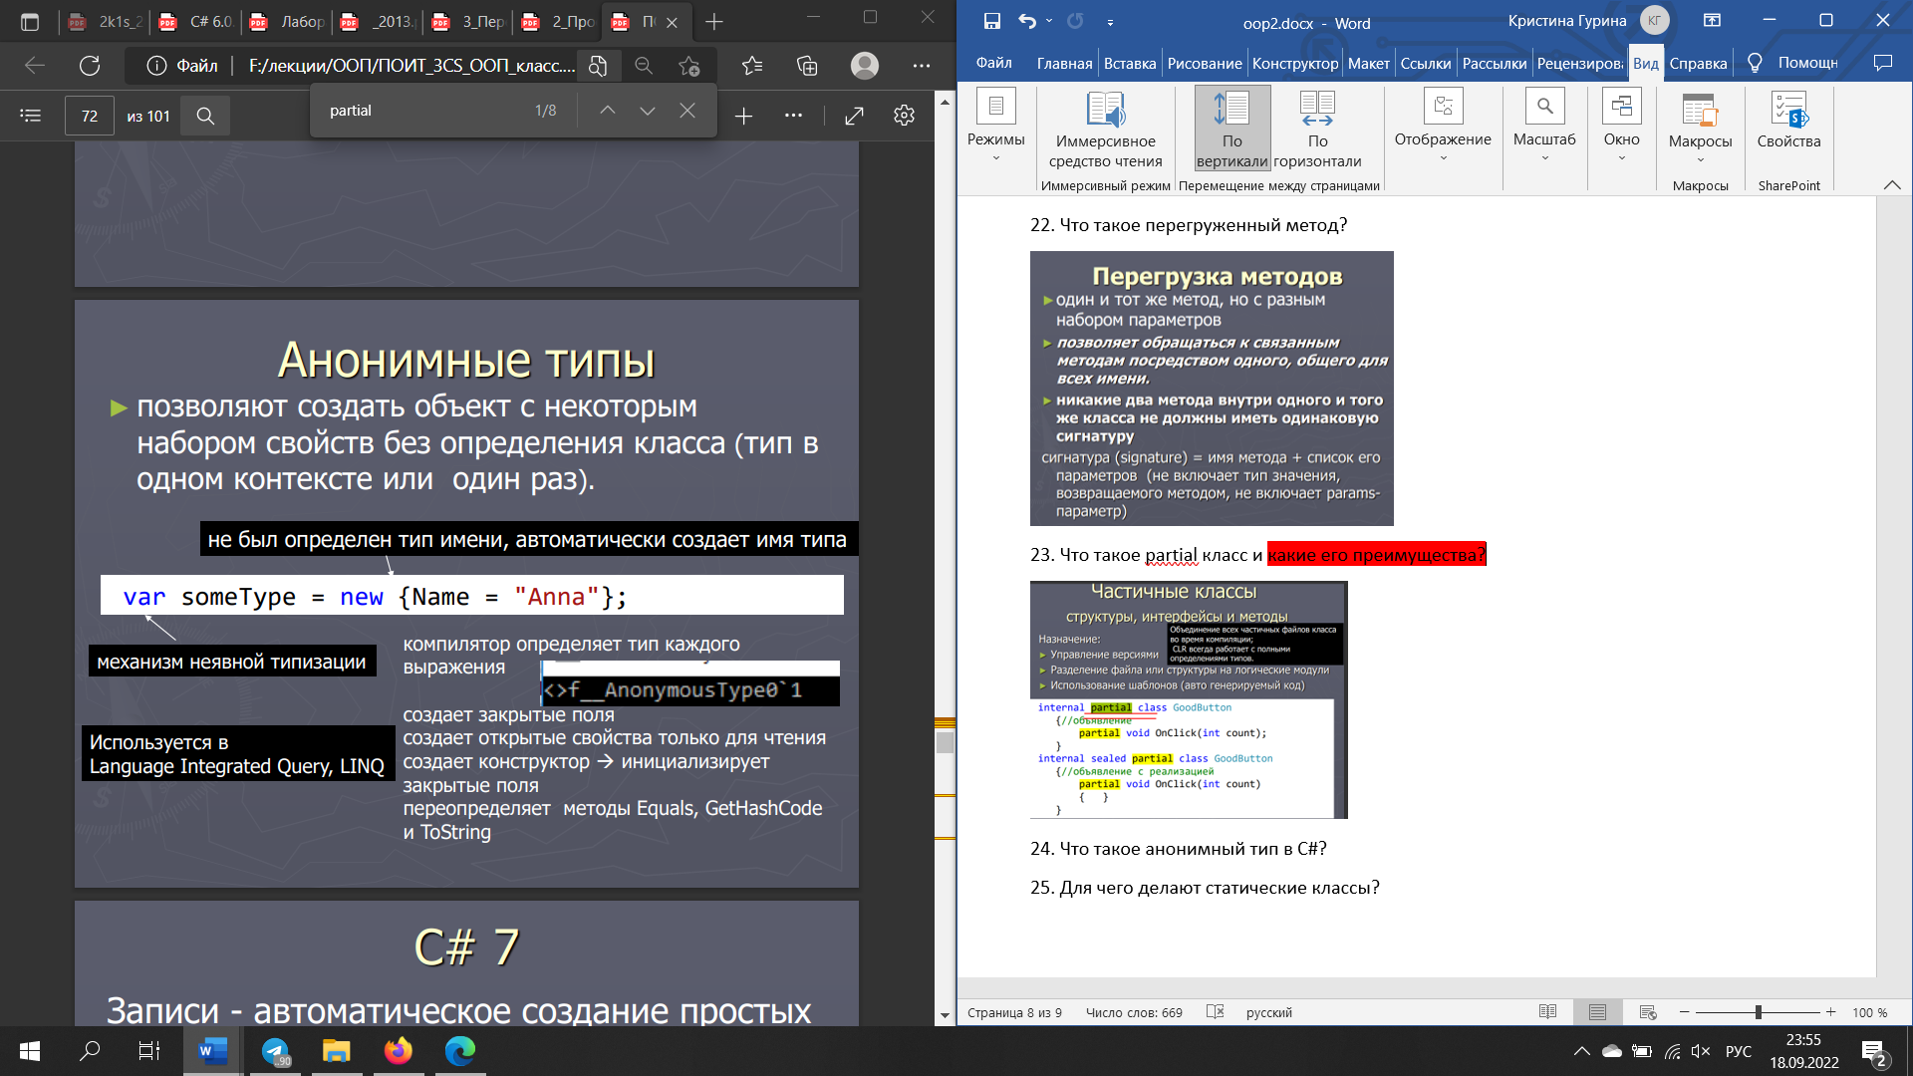

25. Для чего делают статические классы?

Назначение:

1) при создании метода расширения

2) для хранения совокупности связанных друг с другом статических методов

26. В чем отличие статического поля от экземплярного?

27. Поясните работу статических конструкторов.

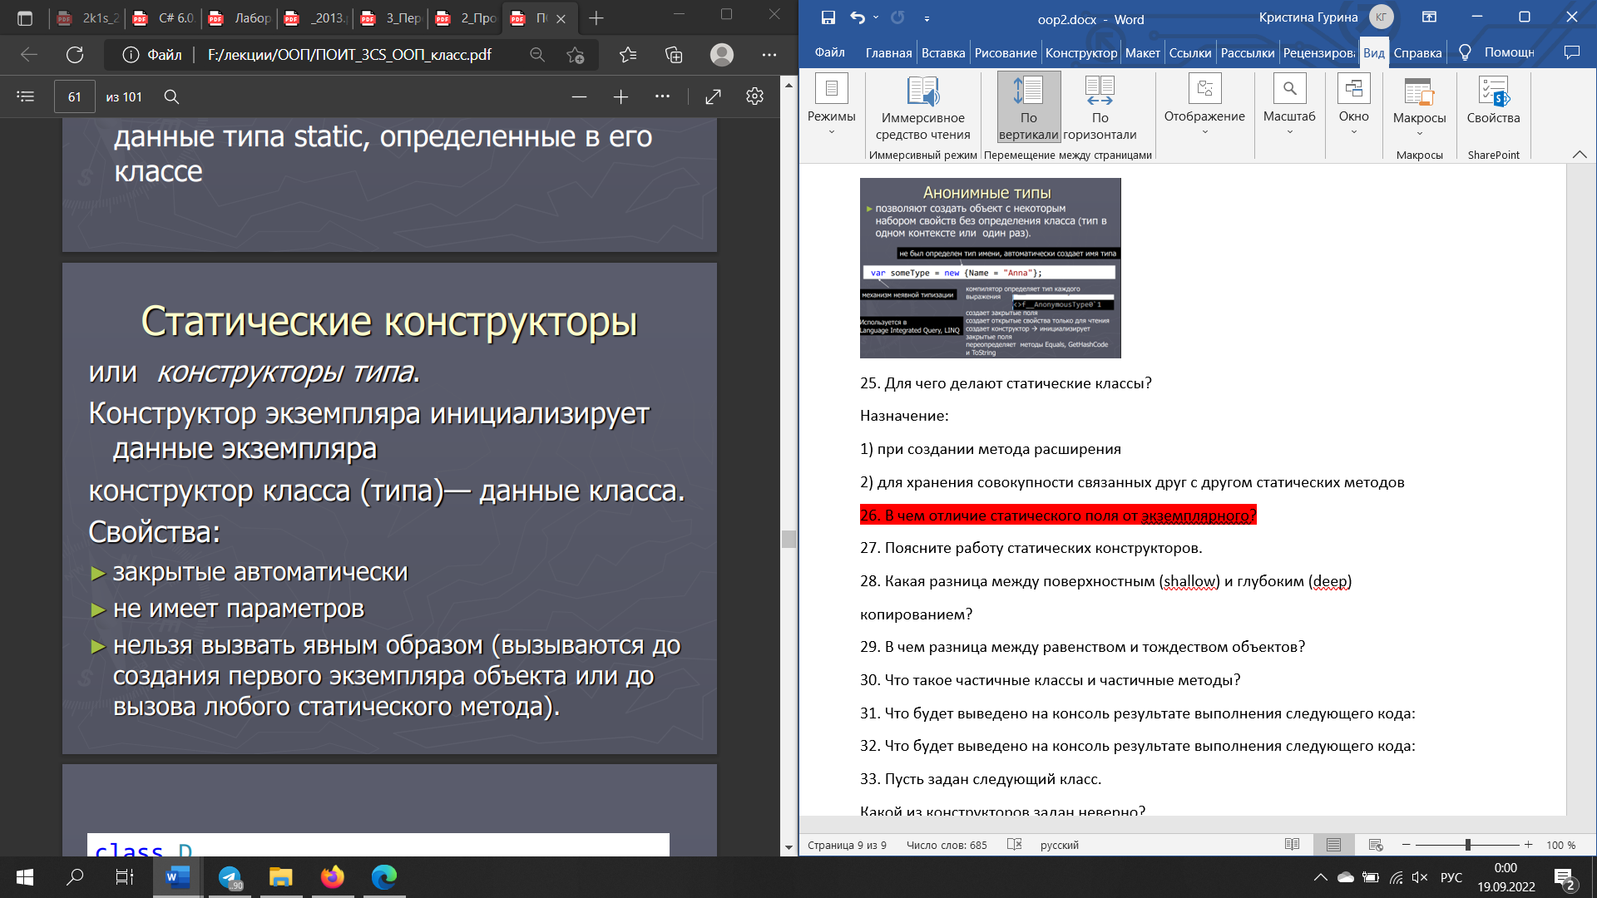

28. Какая разница между поверхностным (shallow) и глубоким (deep)

копированием?

29. В чем разница между равенством и тождеством объектов?

System.ValueType (для значимых типов) метод Equals типа Object переопределен и корректно реализован для проверки на равенство (но не тождественность)

равные сод. одну ссылку  
тождественные совп. по содержимому

30. Что такое частичные классы и частичные методы?

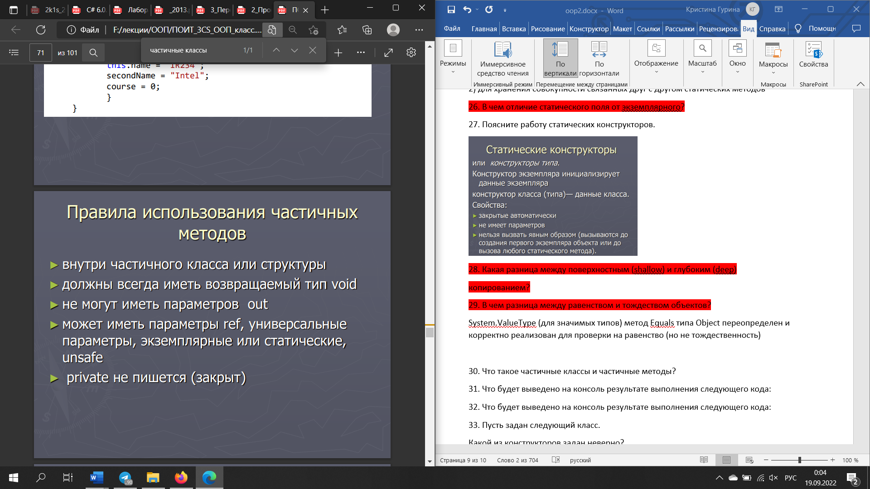

31. Что будет выведено на консоль результате выполнения следующего кода:

32. Что будет выведено на консоль результате выполнения следующего кода:

33. Пусть задан следующий класс.

Какой из конструкторов задан неверно?

34. Пусть задан следующий класс.

Сколько аргументов может быть задано при вызове конструктора

данного класса?

35. Почему не удается создать объект класса A?

36. Что будет выведено в консоль при выполнении данной программы?

37. Какая строка приведенного далее класса вызовет ошибку компиляции?